«Вот и лето пролетело!»
В течение летнего периода дети группы «Воробышек» с удовольствием принимали участие во всех оздоровительных мероприятиях, которые проводили с детьми воспитатели: Белкина Е.Н. и Евсюкова С.Е.
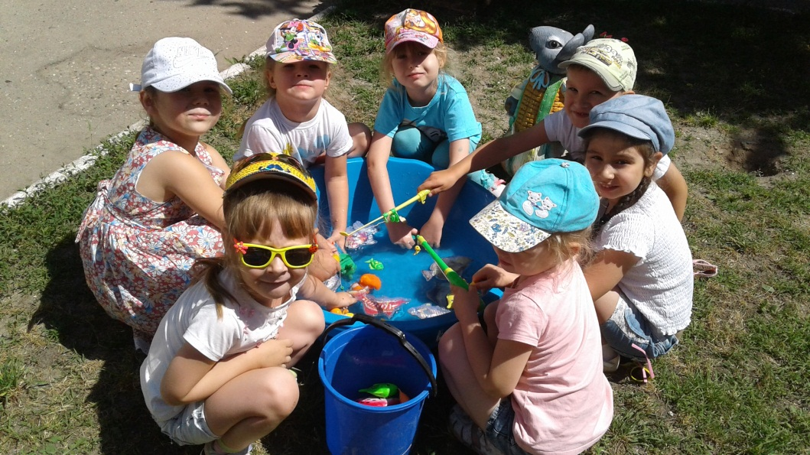
Ребята брызгались водой из водных пистолетов.
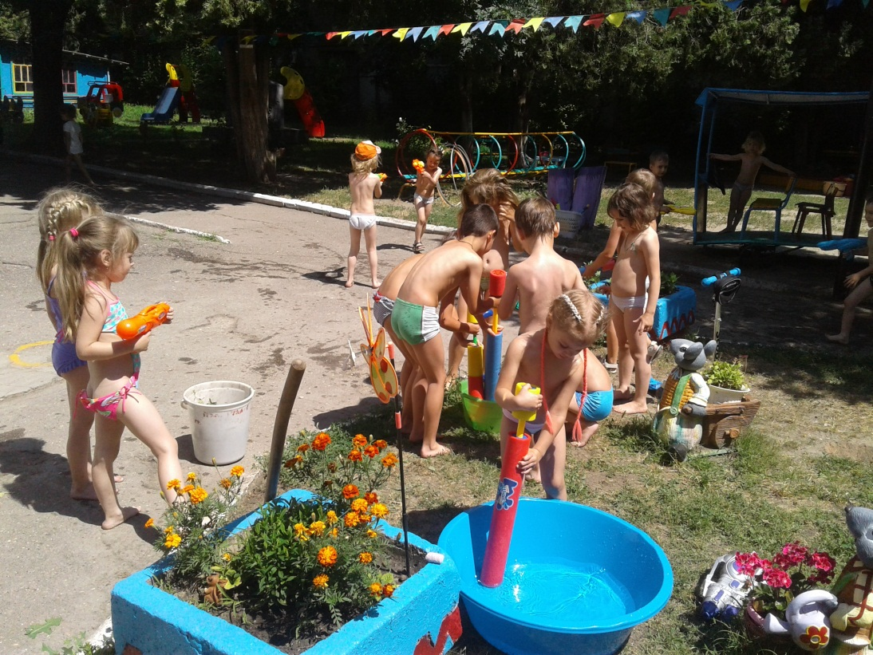

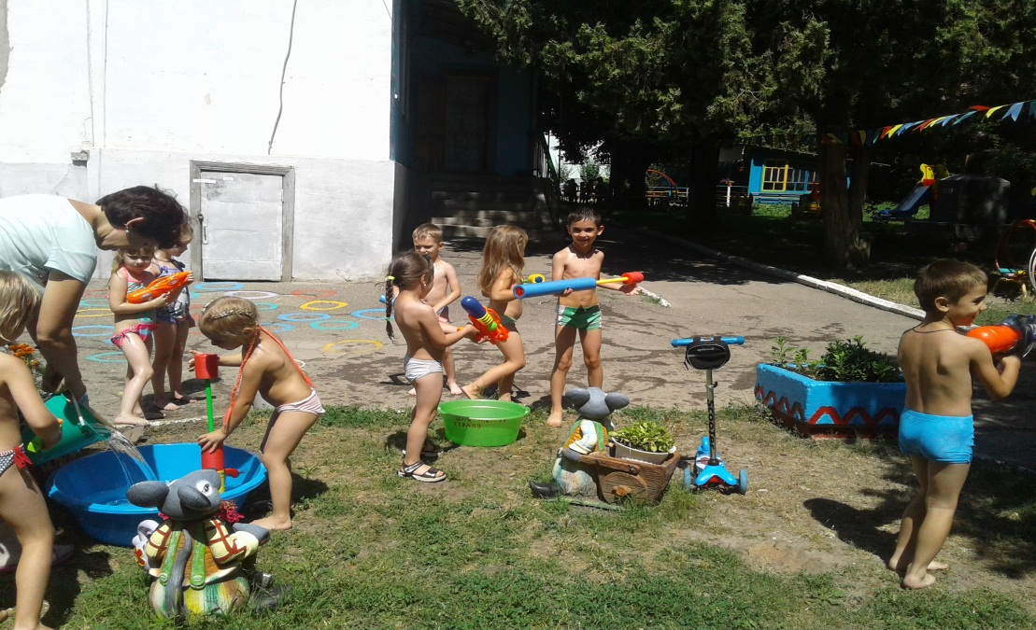

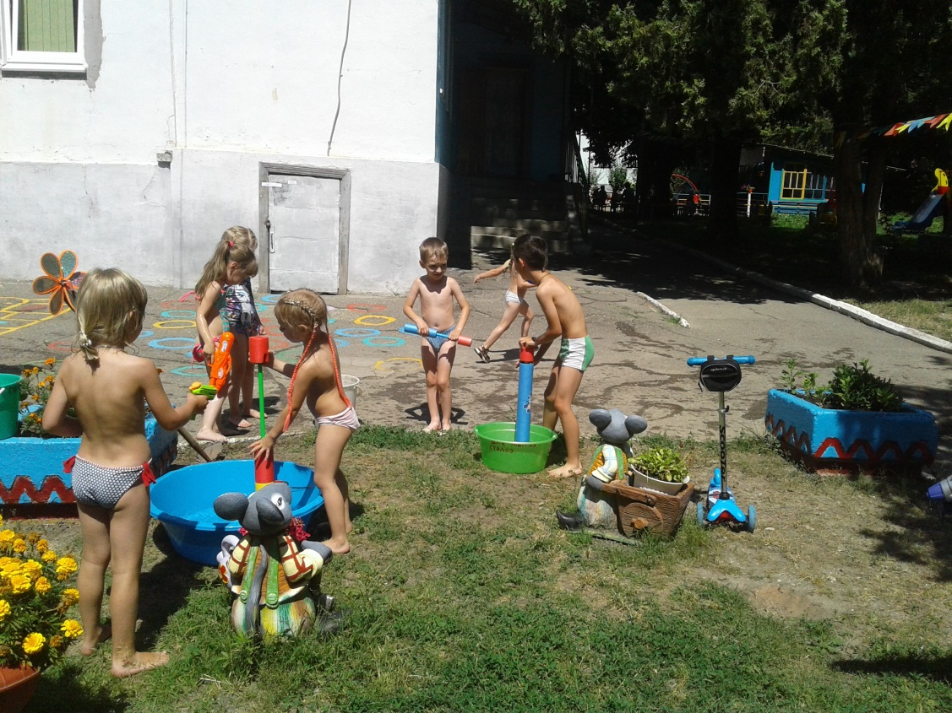
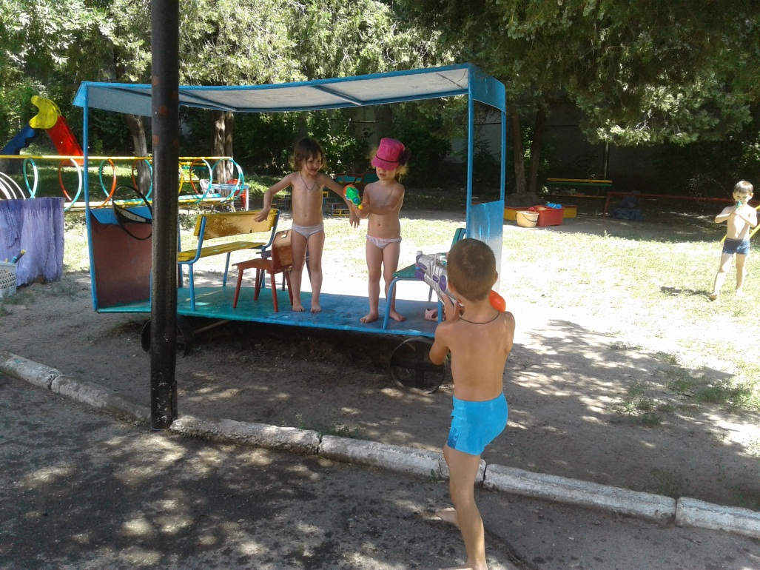
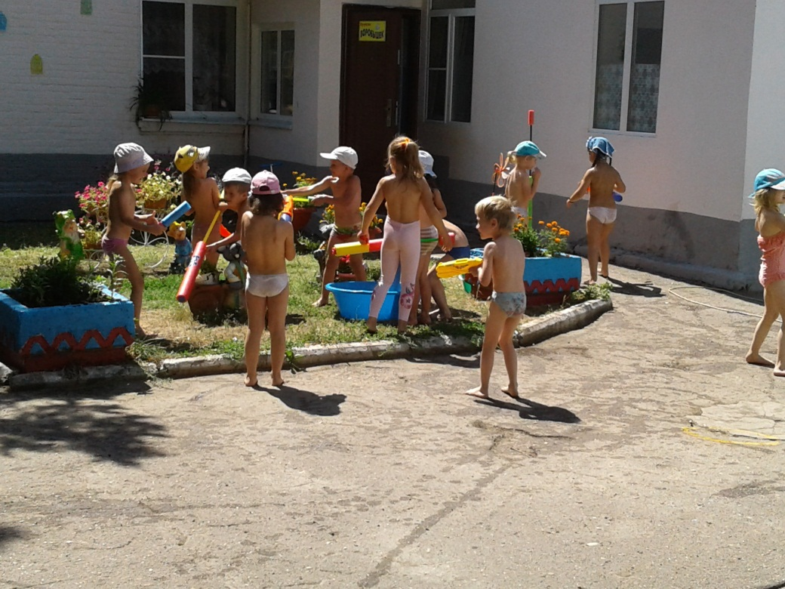
Каждый день ходили босиком по дорожкам и массажным коврикам, мыли ноги.
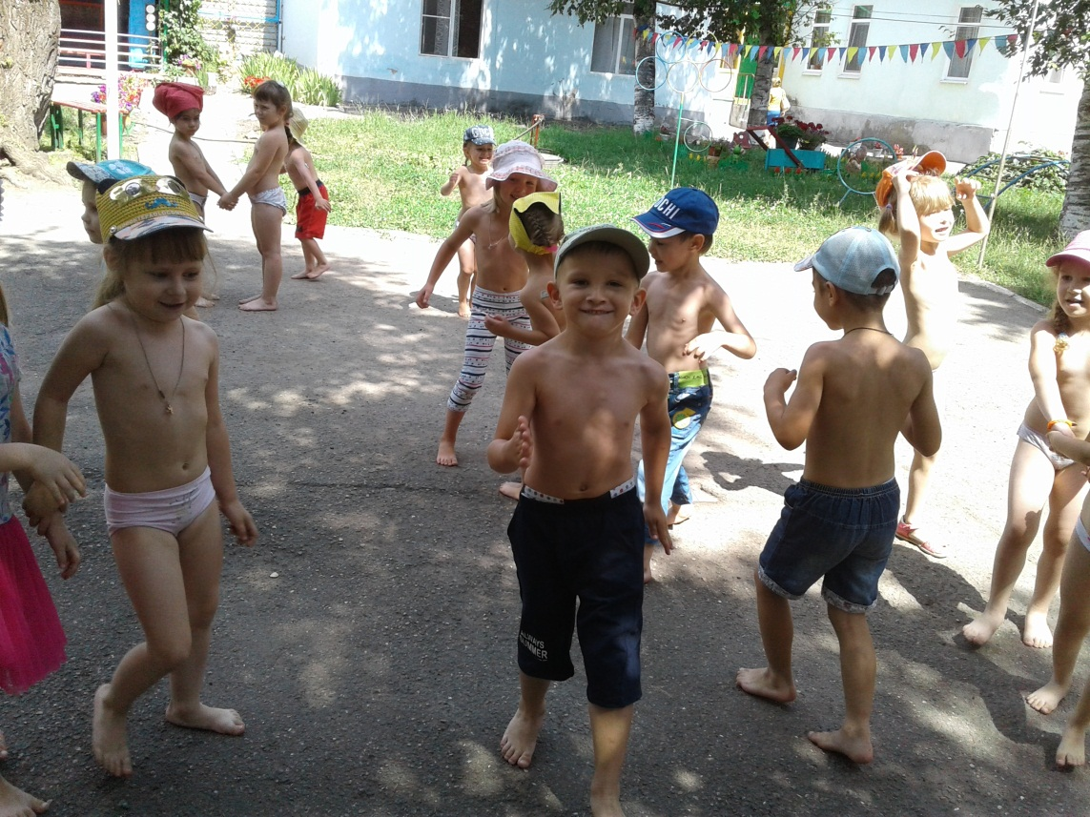

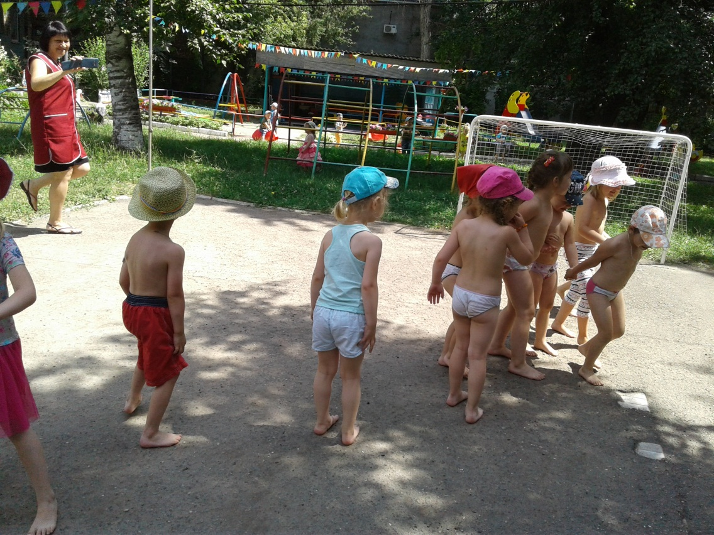

Дети принимали солнечные ванны, на лежанках:
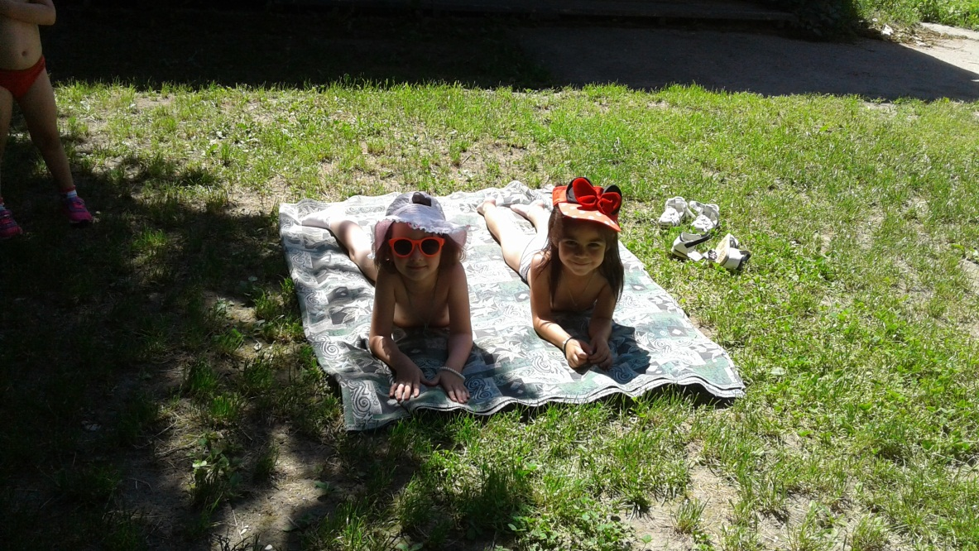

Ребята с удовольствием принимали участие в подвижных играх, в играх малой подвижности.
